НОВЫЙ ГОД. РОЖДЕСТВО
Тематический словарь
Веселиться, волшебный, волшебство, гирлянда, год, гореть, горка, дарить, Дед Мороз, ёлочные, ёлка, зажигать, играть, календарь, карнавал, карнавальный, костюм, костюмированный, маскарад, маскарадный, накрывать, нарядная, наряжать, новогодний, Новый год, подарки, получать, праздник, праздничный, праздновать, развешивать, рождественский, Рождество, серпантин, сладости, снеговик, снежная баба, Снегурочка, танцевать, украшать, украшения, украшенная, хлопушки, чудеса, чудесный, чудо.
Веселая зарядка для пальчиков
Загибать пальчики, начиная с большого, на каждый ударный слог.
Год прошел, как день вчерашний.
Над столицей в этот час
Бьют часы Кремлевской башни
Свой салют – двенадцать раз.
Скажи наоборот
Ветер холодный –...
Длинная гирлянда –...
Мешок тяжелый –...
Настроение веселое –...
Какое слово отличается от других?
Год, год, кот, год.
Лед, мед, лед, лед.
Мороз, мороз, мороз, рогоз.
Что не так?
Первого февраля наступает Новый год.
Январь – последний месяц года.
Измени по образцу
Праздник – праздники.
Снегурочка –...
Снеговик –...
Подарок –...
Ёлка –...
Календарь –...
Год –...
Мороз –...
Употреби словосочетание в нужной форме
Что? – новогодняя елка.
Нет чего?...
Подойти к чему?...
Наряжать что?...
Любоваться чем?...
Вспоминать о чем?...
Подбери признак
Праздник (какой?) – веселый, семейный,...
Подарок (какой?) – неожиданный, полезный,...
Измени по образцу
Ночи в январе – январские ночи.
Ночи в феврале –...
День в январе –...
День в феврале –...
Погода в январе –...
Погода в феврале –...
Доскажи словечко
Хлоп –
И конфета стреляет,
Как пушка.
Каждому ясно: это ... (хлопушка)
Сосчитай до пяти
Одна новогодняя игрушка – две новогодние игрушки,...
Один рождественский подарок – ...
Одна горящая свеча –...
Умные задачки
Саше и Никите Дед Мороз подарил книжку и конструктор. Какой подарок получил Никита, если у Саши – конструктор? (Книжка)
Гале и Полине Дед Мороз подарил куклу и коляску. Какой подарок получила Галя, если у Полины – не коляска? (Коляска)
Запомни пары слов
Прочитайте ребенку пары слов. Обратите внимание ребенка на то, что слова связаны между собой по смыслу. Затем назовите первые слова пар, а ребенку предложите вспомнить вторые.
Ёлка – лес.
Новый год – январь.
Подарок – радость.
Горка – санки.
Лыжи – два.
Снег – дождь.
Гирлянда – звезды.
Шапка – шарф.
Как можно закончить предложение?
Мы обрадовались, когда...
Скоро Новый год, значит ...
Отгадай загадки
Ночью он, пока я спал,
Пришел с волшебной кистью
И на окне нарисовал
Сверкающие листья.
(Мороз)
Есть один такой цветок,
Не вплетешь его в венок.
На него подул слегка:
Был цветок – и нет цветка.
(Снежинка)
Нелегко иногда
Забираться туда,
Но легко и приятно
Прокатиться обратно.
(Снежная горка)
Меня не растили,
Из снега лепили,
Вместо носа ловко
Вставили морковку,
Глаза – угольки,
Губы – сучки.
Холодная, большая...
Кто я такая?
(Снежная баба)
Я прихожу с подарками,
Блещу огнями яркими,
Нарядная, забавная,
На Новый год я главная!
(Елка)
Что ни день – по одежке
Отдает нам Сережка,
А с последней расстался –
Сам куда-то девался.
(Календарь)
На первую ступеньку
Встал парень молодой,
К двенадцатой ступеньке
Пришел старик седой.
(Год)
Рис. 68. Помоги лыжнику успеть добраться обратно домой к Новому году.
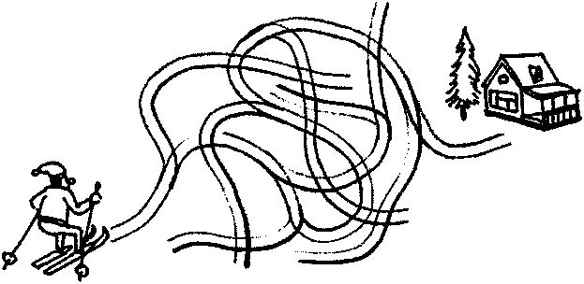
Рис. 69. Какого шарика не хватает? Выбери и соедини стрелочкой.
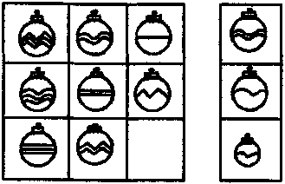
Рис 70. В какие пакеты положил Дед Мороз подарки? Соедини подарки с соответствующим пакетом стрелочками.
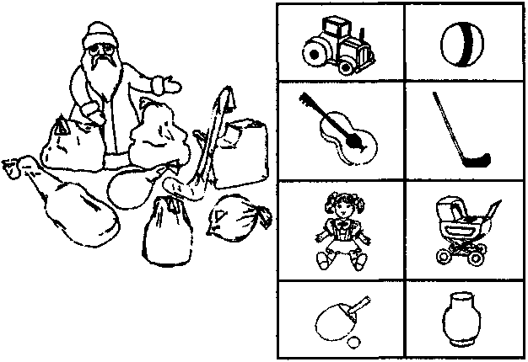
Рис. 71. Нарисуй по клеточкам, сначала по образцу, а потом по памяти.
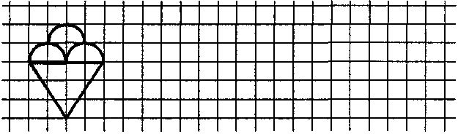
Рис. 72. Нарисуй по клеточкам, сначала по образцу, а потом по памяти.
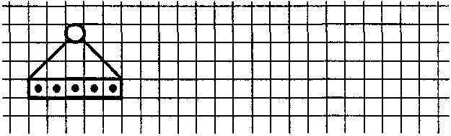
Рис 73. Подбери каждому сказочному герою подходящую маску.
